**Homilie – Vierde zondag van Pasen – jaar C 08.05.2022** *Handelingen 13, 14.43-52/ Psalm 100, 2.3.5 / Openbaring 7, 9.14b-17 / Johannes 10, 27-30*

Het is een indrukwekkend beeld dat het boek van de Openbaring ons vandaag aanreikt: een lange rij van mensen, uit alle rassen, stammen, volken en talen, komend uit de grote verdrukking. Gekleed in witte gewaden en met palmen in de hand staan zij voor de troon van God en van het Lam. Nu zij dààr zijn, zullen zij nooit meer honger of dorst lijden. Zij zullen vertoeven aan de waterbronnen van het leven en God zal alle tranen van hun ogen afwissen.

Is dit een droom of is dit werkelijkheid? Is dit een visioen om geloof aan te hechten of is het eerder een troostmiddel om het menselijk verdriet wat te verlichten?

Wellicht heeft ieder van ons er wat moeite mee om deze woorden op de realiteit van vandaag te leggen. De stoet van mensen die het slachtoffer zijn van onrecht, vervolging en oorlog is misschien groter dan ooit, zeker als we kijken naar Oekraïne. Ze zijn met vele duizenden: kinderen en volwassenen, op de vlucht voor het bruut geweld van de oorlog. Hun namen zijn ons meestal niet bekend, maar we zien wel dagelijks hun leed op tv. Zolang die ellende van miljoenen mensen blijft, zijn wij allen dodelijk gekwetst. De roep om Gods tussenkomst is dan ook groot.

Soms vraag ik me af welke boodschap wij als Kerk te brengen hebben. Blijde Boodschap? Maar voor veel mensen is het Goede Vrijdag, te midden van hun angst en verdriet, te midden van al hun pogingen om menswaardig te kunnen leven. Jezus is niet éénmaal gekruisigd, neen, telkens weer herhaalt zich het drama van Golgota, wanneer de haat en het onrecht slachtoffers maken.

Maar we hebben ook weet van Jezus’ verrijzenis. En zoals we zeggen dat Jezus telkens weer gekruisigd wordt in die duizenden slachtoffers, zo mogen we vanuit ons geloof ook zeggen dat Jezus met al deze mensen mee lijdt, sterft, maar ook verrijst. Zijn solidariteit houdt niet op met Pasen, wanneer zijn zending is voltooid en Hij is opgenomen in de heerlijkheid van de Vader.

De lezingen van vandaag getuigen van een levendig vertrouwen in Jezus, de gestorven en verrezen Heer. Paulus en Barnabas spreken in alle vrijmoedigheid hun geloof in Hem uit, eerst tot de joden, daarna tot de heidenen. Zij zijn tot de overtuiging gekomen dat Jezus als Messias en als Zoon van God gekomen is voor alle mensen, zonder onderscheid. Zij zien het als hun opdracht het geloof in de ‘gekruisigde Christus’ te verkondigen. Die twee mannen trotseren dan ook de vervolging die hen wordt aangedaan en ze trekken *‘vervuld van vreugde’* verder.

De lezing uit het boek van de Openbaring is bedoeld om troost te brengen voor mensen die lijden en vervolgd worden. De grote menigte die staat voor de troon van God is gered uit de grote verdrukking dank zij het Lam. Zij zijn niet ten onder gegaan aan de negatieve krachten die hen bedreigen, want zij zijn getekend met het merkteken van Gods altijddurende liefde. Ze mogen zeker zijn dat er ooit een tijd komt zonder honger of dorst, zonder rouw en geween. Alle kwaad wordt overwonnen, want God, zo zullen we volgend weekend horen in de lezing uit Apokalyps, zal alles nieuw maken en onder zijn mensen wonen.

In het evangelie dat we zojuist beluisterden, krijgt die hoop, dat toekomstbeeld, een naam en een gezicht. We hoorden hoe Jezus zichzelf de *Goede Herder* noemt. Met dit beeld sluit Hij aan bij de geloofservaring van de Bijbelse mens, voor wie Jahwe de grote beschermer van Israël is. Hij is de God van de uittocht, de Levende die verblijf houdt te midden van zijn volk. Ook grote figuren uit de Bijbel, ik denk aan Abraham, Mozes en David, waren van origine herders. God rekent op goede leiders die kleine mensen niet als schapen verloren laten lopen, maar als zorgzame herders naar hen blijven zoeken. Jezus voelde zich vanaf zijn doop in de Jordaan als *‘beminde Zoon van de Vader’* aangesproken om een goede herder te zijn.

Vandaag is het Roepingenzondag in onze wereldkerk. Paus Paulus VI, die geroepen was het Tweede Vaticaans Concilie tot een goed einde te brengen, stelde in 1964 deze jaarlijkse biddag in voor roepingen tot priester, diaken en kloosterleven. Daarnaast geven mensen gehoor aan de roepstem van de Heer tot pastoraal werker, tot medewerker in de liturgie, tot diaconie en tot zoveel meer. Van gewijden en toe-gewijden zegt Jezus: *‘Mijn schapen luisteren naar mijn stem en Ik ken ze en ze volgen Mij. Ik geef hun eeuwig leven.’*

Het gaat dus om een luisteren naar zijn stem: op het werk, in de zorgen en de verplichtingen thuis en in de familie, in het beroep dat in je omgeving op jou wordt gedaan en in te maken keuzes. Laten we dit weekend waarin we ook Moederdag vieren, speciaal ook denken aan al die vrouwen, al die moeders die zorg dragen en leiding geven aan wie hen zijn toevertrouwd, ook steeds meer in leidinggevende functies in de Kerk.

Blijven we alleszins op zoek gaan naar goede herders, vrouwen en mannen, naar mensen met een hart… en bidden we voor hen.

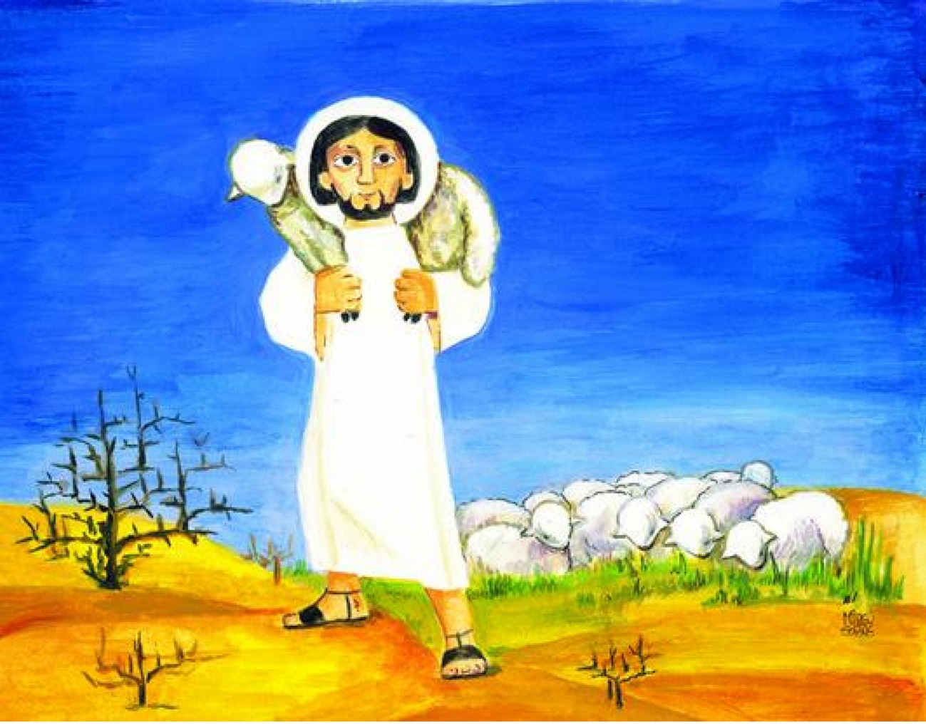

*Jan Verheyen – Lier.*

*4de zondag van Pasen C – 8.5.2022*